详解 Circle STARK 和 Stwo：证明器性能提升百倍

来源：Starknet 中文

## 引言

本文中间三段（如下）解释 Circle STARK 数学原理及公式，未翻译，详情请阅读原文：

STARK 效率意味着小数字

效率意味着优化乘法结构

走出思维定势（域）

## Circle STARK 和 Stwo 为什么令人振奋？

自以太坊推出 STARK 以来，上个月发表的研究成果是最令人兴奋的扩容技术突破之一。这项研究的数学原理很复杂，但使用了经典的圆形 circle（见图 1），将 STARK 的证明能力提高了 100 倍甚至更多。

该研究是由 Polygon Labs 的 Ulrich Haböck 以及 StarkWare 的 David Levit 和 Shahar Papini 合作完成，并将被广泛应用。StarkWare 也很荣幸能通过构建和开源 Stwo 证明器，迅速将其投入实际应用。在本文中，我将尽我所能地以最简单的方式来解释其中的数学原理及其重要性。

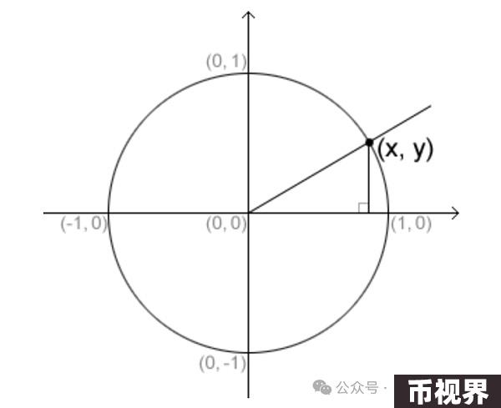

## STARK 的可扩展性与透明性

我在 2017 年的斯坦福区块链会议上首次介绍了 STARK 一词。STARK 定义了一套确保计算完整性的协议，特别强调了可扩展性和透明性 — 分别对应 STARK 中的 S 和 T。可扩展性包括快速、低成本地生成和验证计算完整性证明，使公共使用无需依赖大量或昂贵的流程。这一特性对于在不同实体间应用完整性检查至关重要，并推动了 StarkWare 在区块链计算方面的改进。

STARK 的透明性意味着消除「可信设置」；所有程序都基于公开随机性，从而减少了信任假设。这对于维护计算的完整性至关重要，尤其针对那些可能利用系统参数的有影响力的实体。

可扩展性和透明性共同定义了 STARK 技术的核心，提供了安全、可扩展、透明且公开的验证方法。确保证明系统遵循这些原则对于维持有效、可靠的运行至关重要。无论你称呼你的系统为 STARK 还是其他名称，都请留意「可扩展性」和「透明性」双管齐下带来的显著优势，并询问你的本地证明提供者，其证明系统是否同时具备这两个特性。

## 从 Circle STARK 到 Stwo？

Stwo（即 STARK Two）是 Starknet 新一代证明器，旨在增强、加速，并最终取代当前的证明器 — Stone（即 STARK One）。Stwo 的效率预计将是 Stone 的 100 倍，将会使用基于 M31 的 Circle STARK 技术（如上所述）以及更多其他技术。其他的创新还包括 log-up 和总求和检查协议（如 Haböck 和 Papini 的最新研究成果）、同时处理多个不同次数的多项式（「混合次数」）以及用于编码电路和虚拟机的新基础设施。因此，除了预期 STARK 证明规模将提升至 Stone 的 100 倍之外，我们还能期待 Stwo 带来的更多其他优势，如更灵活地采用新编译器和虚拟机，从而提高开发速度。点击了解有关 Stwo 的更多信息。

网络成本大幅降低的计划蓝图涉及降低交易费用的机制，其中部分机制将立即生效。该计划包含多个步骤，其中部分步骤正同步推进中，将从多个方面解决交易费用昂贵的问题。

## KZG 承诺与基于配对的 SNARK？

KZG 承诺是 Stone、Stwo 以及其他 STARK 使用的 FRI 协议的主要竞争对手，也是许多基于配对的 SNARK 的数学基础。其主要优势在于最终证明的极致简洁性，仅需要约 200 字节（而 FRI 和当前的 STARK 则需要好千字节）。其另一个优势是，通过针对特定 KZG 参数设置的预编译形式，在以太坊上获得优化支持，并通过 DankSharding 集成到核心以太坊协议中。这些优化支持解释了为什么许多 STARK 系统（如 Polygon、RiscZero 和 ZKsync 所使用的）最终会被封装在一个 SNARK 内部 — 目的是为了利用以太坊特定的预编译优化支持。只要对某些证明系统存在特定的优化支持，团队就会考虑将他们的 STARK 封装在 SNARK 内部，可以预期会有更多类似的情况发生。但是，与 KZG 安全素数相比（当前最佳实践要求这种素数超过 380 字节！），M31 的乘法运算速度要比其快 100 倍甚至更多，因此 KZG 和基于配对的系统在规模和吞吐量方面不太可能像 Stwo 那样高效。虽然椭圆曲线数学领域和基于配对的 SNARK 的创新范围之美令人叹为观止，但我们应该记住，这种 SNARK 不仅效率低下，而且需要可信设置，容易受到量子计算机的攻击。换句话说，就效率、安全性以及对未来的适应性方面，基于小型有限域的 STARK 是更好的选择。

## 最后的一些感想

Circle STARK 标志着 STARK 技术领域取得了激动人心的进步，已从理论走向实践。Circle STARK 也是日益复杂的 STARK 证明不断发展的最新里程碑。随着我们向前发展，这些证明将面临新的挑战，并将开启我们所未曾设想的应用领域。

看到深奥且魅力十足的数学被应用于系统中，为区块链的扩容带来指数级的增长，真是令人感到格外兴奋。区块链领域中的 ZK 技术不止一次地采用了前沿的「月亮数学」，并以此打造出创新产品。例如，Zcash 部署了首个为通用电路部署的 ZK-SNARK 系统，可在区块链上提供金融隐私；STARK 是以太坊上第一种最高效的未来证明扩容技术；Cairo 是用于编写可证明代码的新一代智能合约语言。因此，对于见证 Circle STARK 和 Stwo 还将解锁出哪些超出预期的奇妙应用和新颖数学，我感到非常期待！